รายงานการปฏิบัติราชการประจำเดือนตุลาคม 2567
ประจำปีงบประมาณ พ.ศ. 2568
สถานีตำรวจภูธรแม่แจ่ม จังหวัดเชียงใหม่
- 1. งานสืบสวน งานสืบสวน
จับกุม พ.ร.บ.ยาเสพติดฯ รวม 1๑ ราย 1๑ คน
-ข้อหา จำหน่ายฯ จำนวน ๒ ราย ๒ คน
-ข้อหา ครอบครองฯ จำนวน ๖ ราย ๖ คน
-ข้อหาเสพฯ จำนวน ๓ ราย ๓ คน
พ.ร.บ.ตรวจคนเข้าเมืองฯ จำนวน 2 ราย 2 คน
บุกรุกเคหสถาน จำนวน 1 ราย 1 คน
รวมของกลางทั้งหมด
-ยาบ้า ๒๐๕ เม็ด
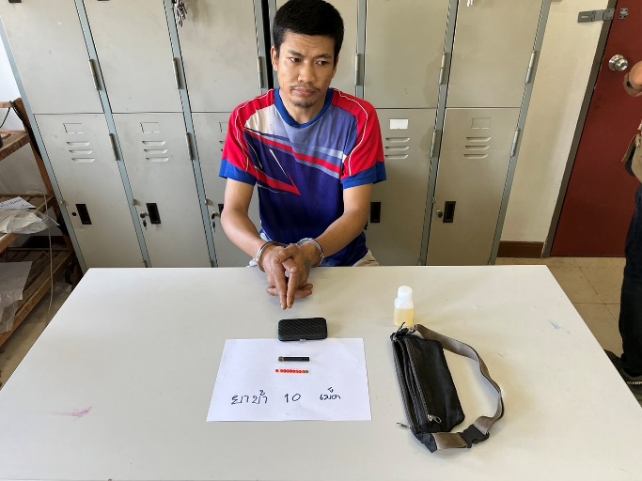
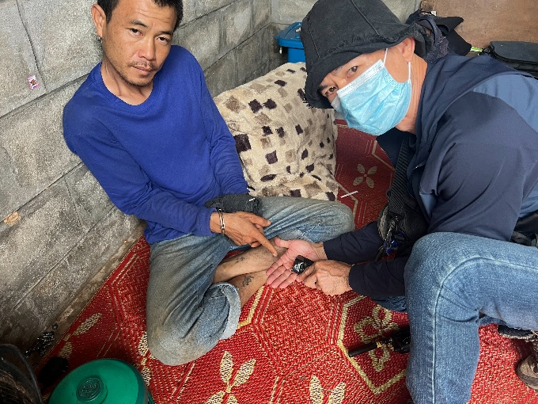
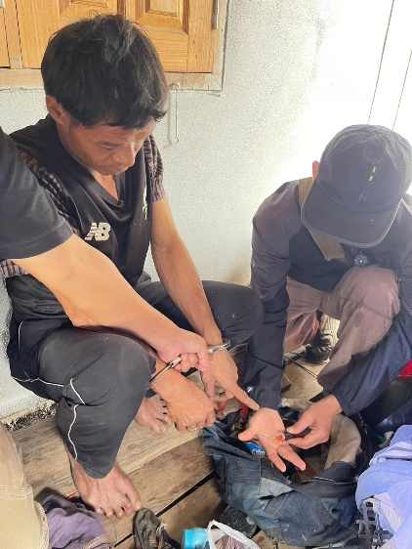
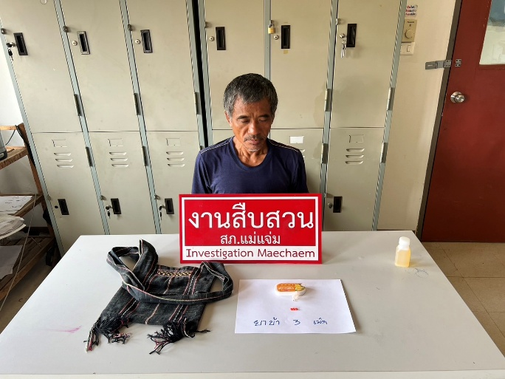

2.งานสอบสวน
1.รายละเอียด คดีกลุ่ม 1 คดี ความผิดเกี่ยวกับชีวิต ร่างกาย และเพศ (เจตนา)
- ข้อหา ฆ่าผู้อื่นโดยเจตนา จับกุม 1 ราย
1. นายเบญจรงค์ ฉีมพลี อายุ 33 ปี ที่อยู่ 999 หมู่ที่ 0 ต.บึงพระ อ.เมืองพิษณุโลก จ.พิษณุโลก
สถานที่จับกุม บ้านเลขที่ 122/3 หมู่ที่ 4 ต.ช่างเคิ่ง อ.แม่แจ่ม จ.เชียงใหม่ ของวันที่ 31 ต.ค. 2567 เวลาประมาณ 01.30 น.
*จับตามหมายจับศาลจังหวัดพิษณุโลก ที่ 85/2567 ลงวันที่ 27 มีนาคม 2567 ความผิดฐาน “ฆ่าผู้อื่นโดยเจตนา”

2.รายละเอียด คดีกลุ่ม 2 คดี ความผิดเกี่ยวกับชีวิต ร่างกาย และเพศ (ไม่เจตนา)
- ข้อหา ทำร้ายร่างกายฯ รับแจ้ง 1 คดี จับกุม 5 ราย
1. น.ส.วิลาวัลย์ ไกรจิตรพนา อายุ 31 ปี ที่อยู่ 247 ม.4 ต.กองแขก อ.แม่แจ่มฯ
เหตุเกิด หน้าห้องพัก ม.4 ต.กองแขก อ.แม่แจ่มฯ ของวันที่ 18 ก.ย. 2567 เวลาประมาณ 23.59 น. เข้ารับทราบข้อกล่าวหาในวันที่ 7 ต.ค. 2567
2. น.ส.กรทิพย์ แซ่ย่าง อายุ 35 ปี ที่อยู่ 36 ม.4 ต.กองแขก อ.แม่แจ่มฯ
เหตุเกิด หน้าห้องพัก ม.4 ต.กองแขก อ.แม่แจ่มฯ ของวันที่ 18 ก.ย. 2567 เวลาประมาณ 23.59 น. เข้ารับทราบข้อกล่าวหาในวันที่ 7 ต.ค. 2567
3. นางชลธิดา แสงเพชรไพรบูรณ์ อายุ 37 ปี ที่อยู่ 230 ม.4 ต.กองแขก อ.แม่แจ่มฯ
เหตุเกิด หน้าห้องพัก ม.4 ต.กองแขก อ.แม่แจ่มฯ ของวันที่ 18 ก.ย. 2567 เวลาประมาณ 23.59 น. เข้ารับทราบข้อกล่าวหาในวันที่ 7 ต.ค. 2567

- 2 -
4. นางพิศมัย ไกรจิตรพนา อายุ 39 ปี ที่อยู่ 126 ม.4 ต.กองแขก อ.แม่แจ่มฯ
เหตุเกิด หน้าห้องพัก ม.4 ต.กองแขก อ.แม่แจ่มฯ ของวันที่ 18 ก.ย. 2567 เวลาประมาณ 23.59 น. เข้ารับทราบข้อกล่าวหาในวันที่ 7 ต.ค. 2567
5. นางยิ่ง เส่งย่าง อายุ 44 ปี ที่อยู่ 119 ม.4 ต.กองแขก อ.แม่แจ่มฯ
เหตุเกิด หน้าห้องพัก ม.4 ต.กองแขก อ.แม่แจ่มฯ ของวันที่ 18 ก.ย. 2567 เวลาประมาณ 23.59 น. เข้ารับทราบข้อกล่าวหาในวันที่ 7 ต.ค. 2567

- ข้อหา บุกรุกฯ รับแจ้ง 2 คดี จับกุม 6 ราย
1. น.ส.วิลาวัลย์ ไกรจิตรพนา อายุ 31 ปี ที่อยู่ 247 ม.4 ต.กองแขก อ.แม่แจ่มฯ
เหตุเกิด หน้าห้องพัก ม.4 ต.กองแขก อ.แม่แจ่มฯ ของวันที่ 18 ก.ย. 2567 เวลาประมาณ 23.59 น. เข้ารับทราบข้อกล่าวหาในวันที่ 7 ต.ค. 2567
2. น.ส.กรทิพย์ แซ่ย่าง อายุ 35 ปี ที่อยู่ 36 ม.4 ต.กองแขก อ.แม่แจ่มฯ
เหตุเกิด หน้าห้องพัก ม.4 ต.กองแขก อ.แม่แจ่มฯ ของวันที่ 18 ก.ย. 2567 เวลาประมาณ 23.59 น. เข้ารับทราบข้อกล่าวหาในวันที่ 7 ต.ค. 2567
3. นางชลธิดา แสงเพชรไพรบูรณ์ อายุ 37 ปี ที่อยู่ 230 ม.4 ต.กองแขก อ.แม่แจ่มฯ
เหตุเกิด หน้าห้องพัก ม.4 ต.กองแขก อ.แม่แจ่มฯ ของวันที่ 18 ก.ย. 2567 เวลาประมาณ 23.59 น. เข้ารับทราบข้อกล่าวหาในวันที่ 7 ต.ค. 2567
4. นางพิศมัย ไกรจิตรพนา อายุ 39 ปี ที่อยู่ 126 ม.4 ต.กองแขก อ.แม่แจ่มฯ
เหตุเกิด หน้าห้องพัก ม.4 ต.กองแขก อ.แม่แจ่มฯ ของวันที่ 18 ก.ย. 2567 เวลาประมาณ 23.59 น. เข้ารับทราบข้อกล่าวหาในวันที่ 7 ต.ค. 2567
5. นางยิ่ง เส่งย่าง อายุ 44 ปี ที่อยู่ 119 ม.4 ต.กองแขก อ.แม่แจ่มฯ
เหตุเกิด หน้าห้องพัก ม.4 ต.กองแขก อ.แม่แจ่มฯ ของวันที่ 18 ก.ย. 2567 เวลาประมาณ 23.59 น. เข้ารับทราบข้อกล่าวหาในวันที่ 7 ต.ค. 2567
6. นายชัยวัฒน์ เตชธรรมเลิศ อายุ 44 ปี ที่อยู่ 193 ม.11 ต.ช่างเคิ่ง อ.แม่แจ่มฯ
เหตุเกิด โกดังของนายบุญนงค์ สุริยะชัยพันธ์ ม.18 ต.ช่างเคิ่ง อ.แม่แจ่มฯ ของวันที่ 14 ต.ค. 2567 เวลาประมาณ 09.00 - 09.30 น.
- 3 -
- ข้อหา หมิ่นประมาทฯ รับแจ้ง 1 คดี จับกุม 4 ราย
1. น.ส.วิลาวัลย์ ไกรจิตรพนา อายุ 31 ปี ที่อยู่ 247 ม.4 ต.กองแขก อ.แม่แจ่มฯ
เหตุเกิด หน้าห้องพัก ม.4 ต.กองแขก อ.แม่แจ่มฯ ของวันที่ 18 ก.ย. 2567 เวลาประมาณ 23.59 น. เข้ารับทราบข้อกล่าวหาในวันที่ 7 ต.ค. 2567
2. น.ส.กรทิพย์ แซ่ย่าง อายุ 35 ปี ที่อยู่ 36 ม.4 ต.กองแขก อ.แม่แจ่มฯ
เหตุเกิด หน้าห้องพัก ม.4 ต.กองแขก อ.แม่แจ่มฯ ของวันที่ 18 ก.ย. 2567 เวลาประมาณ 23.59 น. เข้ารับทราบข้อกล่าวหาในวันที่ 7 ต.ค. 2567
3. นางชลธิดา แสงเพชรไพรบูรณ์ อายุ 37 ปี ที่อยู่ 230 ม.4 ต.กองแขก อ.แม่แจ่มฯ
เหตุเกิด หน้าห้องพัก ม.4 ต.กองแขก อ.แม่แจ่มฯ ของวันที่ 18 ก.ย. 2567 เวลาประมาณ 23.59 น. เข้ารับทราบข้อกล่าวหาในวันที่ 7 ต.ค. 2567
4. นางพิศมัย ไกรจิตรพนา อายุ 39 ปี ที่อยู่ 126 ม.4 ต.กองแขก อ.แม่แจ่มฯ
เหตุเกิด หน้าห้องพัก ม.4 ต.กองแขก อ.แม่แจ่มฯ ของวันที่ 18 ก.ย. 2567 เวลาประมาณ 23.59 น. เข้ารับทราบข้อกล่าวหาในวันที่ 7 ต.ค. 2567

3.รายละเอียดคดี กลุ่ม 3 คดีความผิดเกี่ยวกับทรัพย์
- ข้อหา ลักทรัพย์ฯ รับแจ้ง 1 คดี

4.รายละเอียดคดี กลุ่ม 4 คดีที่น่าสนใจ
- ไม่มีคดีเกิดขึ้น

- 4 -
5.รายละเอียดคดี กลุ่ม 5 ฐานความผิดพิเศษ
- ข้อหา พรบ.คนเข้าเมือง(ต่างด้าว) จับกุม 2 ราย
- ข้อหา พรบ.ป่าไม้ จับกุม 1 ราย
- ข้อหา พรบ.อาวุธปืนและเครื่องกระสุน จับกุม 1 ราย (จับตามหมายจับศาลจังหวัดพิษณุโลก ที่ 272/2567 ลงวันที่ 22 สิงหาคม 2562)

* หมายเหตุ คดีเกี่ยวกับยาเสพติด ข้อหาจำหน่ายฯ 1 ราย , ครอบครองฯ 6 ราย , เสพฯ 10 ราย รวมของกลาง ยาบ้า 205 เม็ด
*ข้อหา เป็นผู้ประจำรถทำหน้าที่ขับรถโดยไม่ได้รับอนุญาตฯ จับกุม 2 ราย
1.นายพิสันต์ กันทะคำ อายุ 37 ปี ที่อยู่ 7 ม.1 ต.หางดง อ.ฮอด จ.เชียงใหม่ เหตุเกิด บริเวณหน้าจุดบริการประชาชนตำบลกองแขก(ตู้ยามอมขูด) ม.1 ต.กองแขก อ.แม่แจ่มฯ ของวันที่ 9 ต.ค. 2567 เวลาประมาณ 11.02 - 12.20 น.
1.นายเฉลิมพร เอกขจรไกล อายุ 31 ปี ที่อยู่ 85 ม.13 ต.แม่ศึก อ.แม่แจ่ม จ.เชียงใหม่ เหตุเกิด บริเวณหน้าจุดบริการประชาชนตำบลแม่นาจร(ตู้ยามแม่นาจร) ม.5 ต.แม่นาจร อ.แม่แจ่มฯ ของวันที่ 22 ต.ค. 2567 เวลาประมาณ 10.40 - 12.15 น.

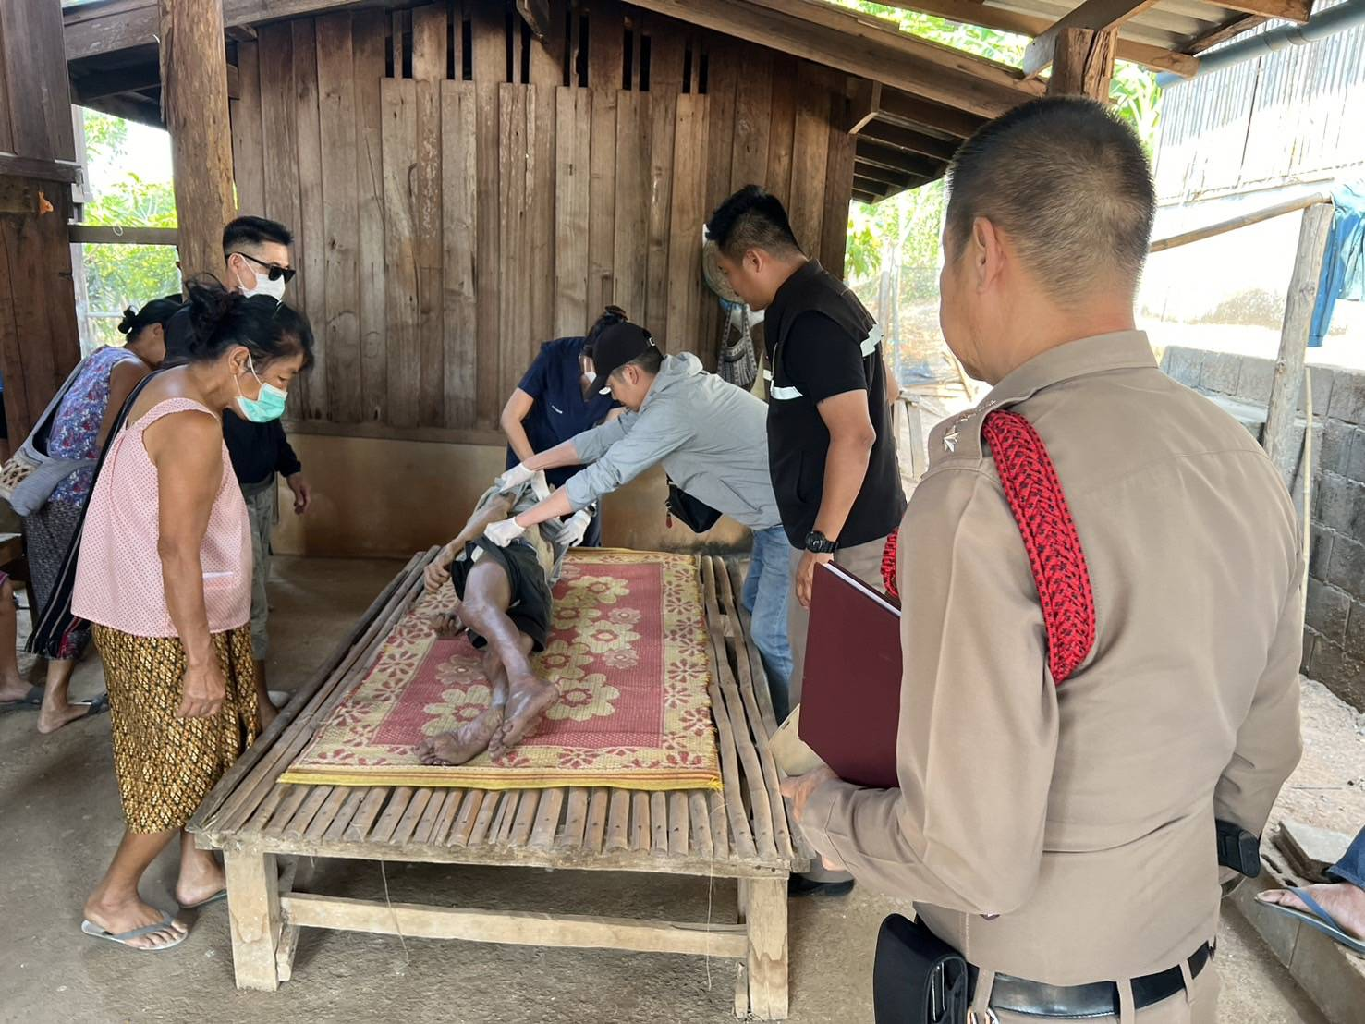



3. งานป้องกันปราบปราบ

9 ต.ค. 2567
เมื่อวันนี้ 9 ต.ค.67 เวลา 07.30 น. รับแจ้งจากเจ้าของบ้าน สายตรวจช่างเคิ่ง/ท่าผา ว.4 มีบุคคลปริศนานำกล่องมาทิ้งไว้หน้าบ้าน เวลาประมาณ 01.00 น. บริเวณ ซอยตรงข้ามไปษณีย์ บ.เกาะ ม.4 ต.ช่างเคิ่ง
- ตรวจสอบพบของใช้ที่ใช้แล้ว และข้อความตามภาพ ไม่พบสิ่งที่กฎหมายหรืออันตรายแต่อย่างใด เจ้าบ้านไม่สบายใจแนะนำลง ปจว.
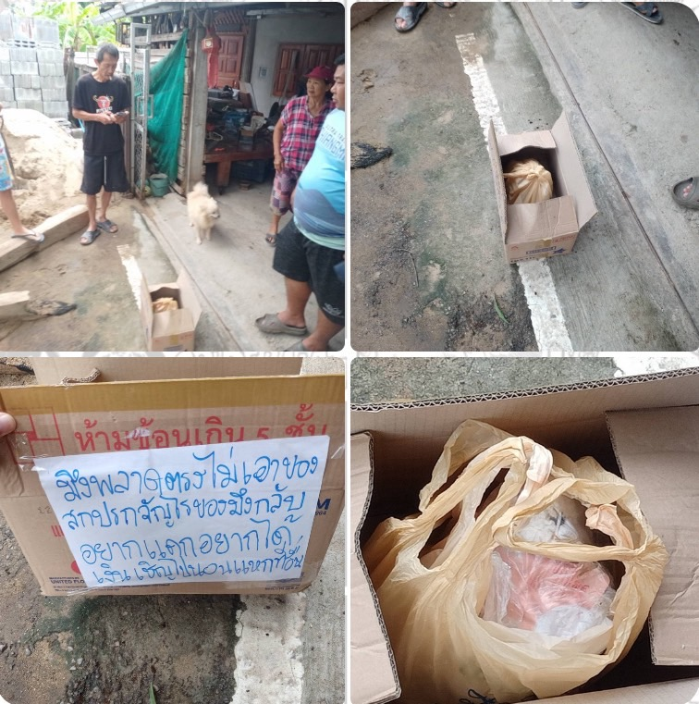

9 ต.ค. 2567
เมื่อวันนี้ 9 ต.ค.67 เวลาประมาณ 10.00 น. สายตรวจช่างเคิ่ง/ท่าผา ร่วมกับงานสืบสวนฯ ออก ว.4 เหตุชายพิการ ถูกหลอกขอแลกเงินแล้วหนี เหตุเกิด บ.อาราม ม.4 ต.ท่าผา ได้สอบถามข้อมูลผู้เสียหาย ดำเนินการสืบสวนหาผู้กระทำผิดต่อไป
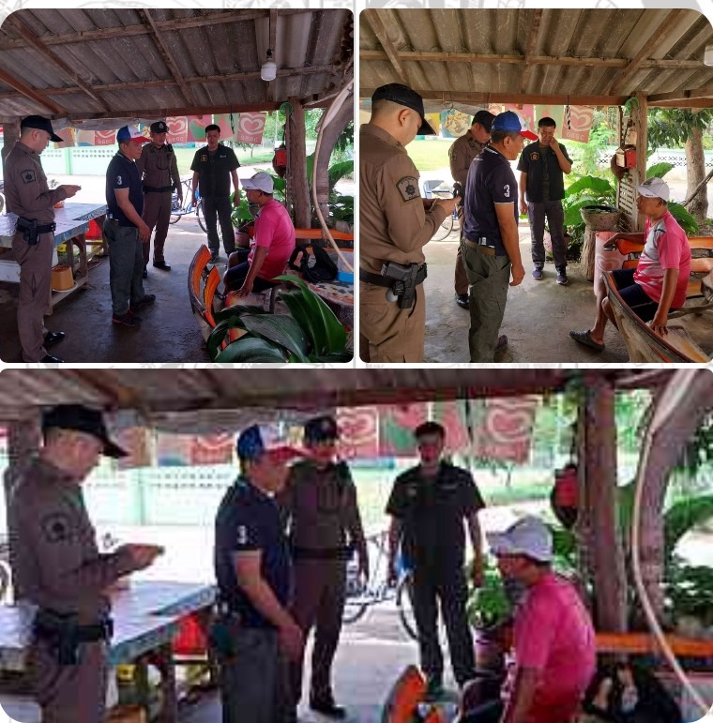

4. งานจราจร
4 ต.ค. 2567
วันนี้ 4 ตุลาคม 67 เวลา 14.00 น. โดยอำนวยการของพ.ต.อ. อมรพงษ์ พงษ์สุพรรณ ผกก.สภ.แม่แจ่มพ.ต.ท.สุนทร อินใจคำ รอง ผกก.ป.ฯ พ.ต.ต.จรูญ กองจันทร์สวป.ฯ มอบหมายสายตรวจช่างเคิ่งร่วมกับ กลุ่มงานจราจร ออก ว.4 อำนวยความสะดวกด้านการจราจรและจัดระเบียบการจอดรถสำหรับผู้ที่มาใช้บริการธนาคาร ได้แก่1.ธนาคารออมสิน บ.ช่างเคิ่งบน2.ธนาคาร ธกส. บ.สันหนองการสัญจรใช้งานได้ปกติ ไม่มีรถจอดกีดขวางการจราจร
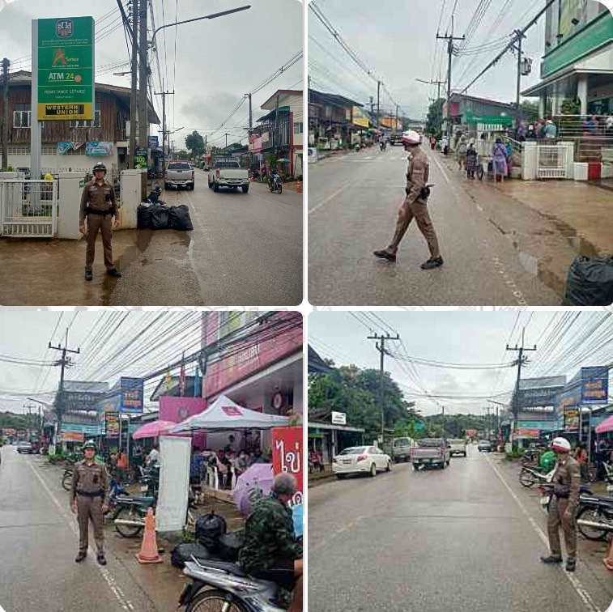

8 ต.ค. 2567
วันนี้ 8 ตุลาคม 2567 เวลา​ 10.00 น. ร.ต.อ.ธนากร สารินจา รอง สวป.ฯ ร้อยเวร 20,สายตรวจรถยนต์201, สายตรวจช่างเคิ่ง ออกกวดขันและป้องกันการแข่งรถในทาง ตามนโยบายของผู้บังคับบัญชาตามมาตรการป้องกันอาชญากรรม,การมั่วสุม,กลุ่มวัยรุ่นแข่งรถในทางสาธารณะซึ่งเป็นเหตุให้เกิดอันตรายกับผู้ใช้ทางและก่อความเดือดร้อนรำคาญกับประชาชน ตรวจยึดรถจักรยานยนต์ จำนวน 1 คัน
-ไม่มีใบอนุญาตขับขี่
-อุปกรณ์ส่วนควบไม่ครบตามกฏกระทรวง
-ดัดแปลงสภาพรถ
-ไม่แสดงการเสียภาษี
-ออกใบสั่งโดยเครื่องออกใบสั่งอิเล็กทรอนิกส์
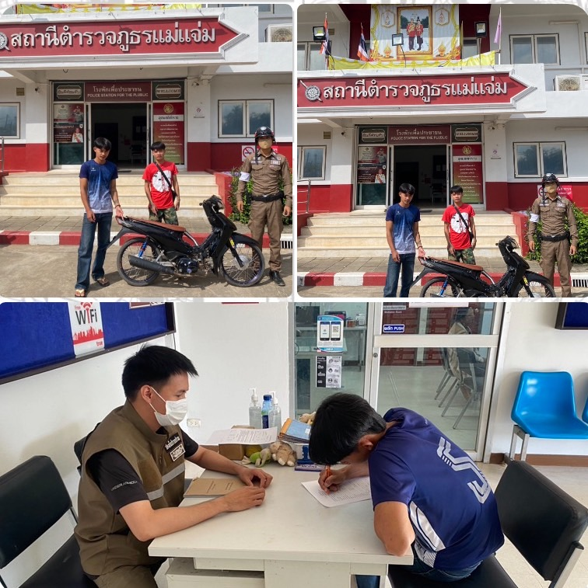

5. งานอำนวยการ
วันที่ 22 ตุลาคม เวลา 10.30 น. ฝ่ายอำนวยกสน สภ.แม่แจ่ม พร้อมชุดจิตอาสา ได้ร่วมกันทำความสะอาดสถานที่ราชการ
